Министерство образования и науки Российской Федерации
Санкт-Петербургский Политехнический Университет Петра Великого
—
«Институт кибербезопасности и защиты информации»

ЛАБОРАТОРНАЯ РАБОТА №3

«Вычисления на графическом процессоре»

по дисциплине «Языки программирования»

Выполнил
студент гр. 4851001/00002 <подпись> Васильев Г.В

Руководитель
Е.В. Малышев
<_{подпись}>

Санкт-Петербург
2021

ЦЕЛЬ РАБОТЫ
Практическое ознакомление с программно-аппаратной архитектурой параллельных вычислений CUDA на основе программы, вычисляющей определитель квадратной матрицы методом Гаусса.

ХОД РАБОТЫ
В ходе данной лабораторной работы был реализован алгоритм, который вычисляет определитель квадратной матрицы методом Гаусса. Код представлен в приложении 1. В алгоритме была использована технология CUDA, которая строится на концепции, что GPU выступает в роли массивно-параллельного сопроцессора к CPU. CUDA задействует как CPU, так и GPU. Параллельный код выполняется на GPU, а непараллельный - на CPU.
Определитель матрицы находится таким образом, что в начале исходная матрица приводится к виду верхней треугольной: элементы, стоящие ниже главной диагонали, обнуляются, далее вычисляется сам определитель, по теореме он будет равен произведению элементов, стоящих на главной диагонали.
Исходная программа имеет следующий алгоритм работы. Вначале вводится размер N квадратной матрицы, затем происходит её инициализация. После чего сначала выполняется вычисление определителя на CPU с помощью вызова функции cpu_triangle() . Перед её вызовом устанавливается таймер clock(). Используя вспомогательную функцию cpu_string() данная функция приводит матрицу к верхне-треугольному виду и вычисляется определитель, путём перемножения элементов, стоящих на главной диагонали.

Затем выполняется вычисления определителя на GPU посредством параллельных вычислений. С помощью функции cudaMalloc() выделяется память на GPU под матрицу размера. Для запуска ядра используем параметры gridSize и blockSize, для описания количества блоков, нитей и памяти, которые необходимо выделить при расчете на GPU. Далее устанавливается таймер и вызывается само ядро gpu_triangle. Оно действует аналогично функции cpu_triangle() разница лишь в том, что здесь вычисления в функции gpu_string выполняются в многопоточном режиме.

На основе тестирования написанной программы была выявлена зависимость времени вычисления определителя матрицы от ее размера на GPU и CPU (см. Таблица 1 и Рисунок 1).

Таблица 1 − Сравнение времени выполнения на CPU и GPU.

Размер матрицы | CPU, мс | GPU, мс
64х64 | 0 | 1
128х128 | 2 | 2
256х256 | 13 | 6
512х512 | 101 | 41
1024х1024 | 814 | 285
2048х2048 | 6625 | 1897
4096х4096 | 53158 | 15667

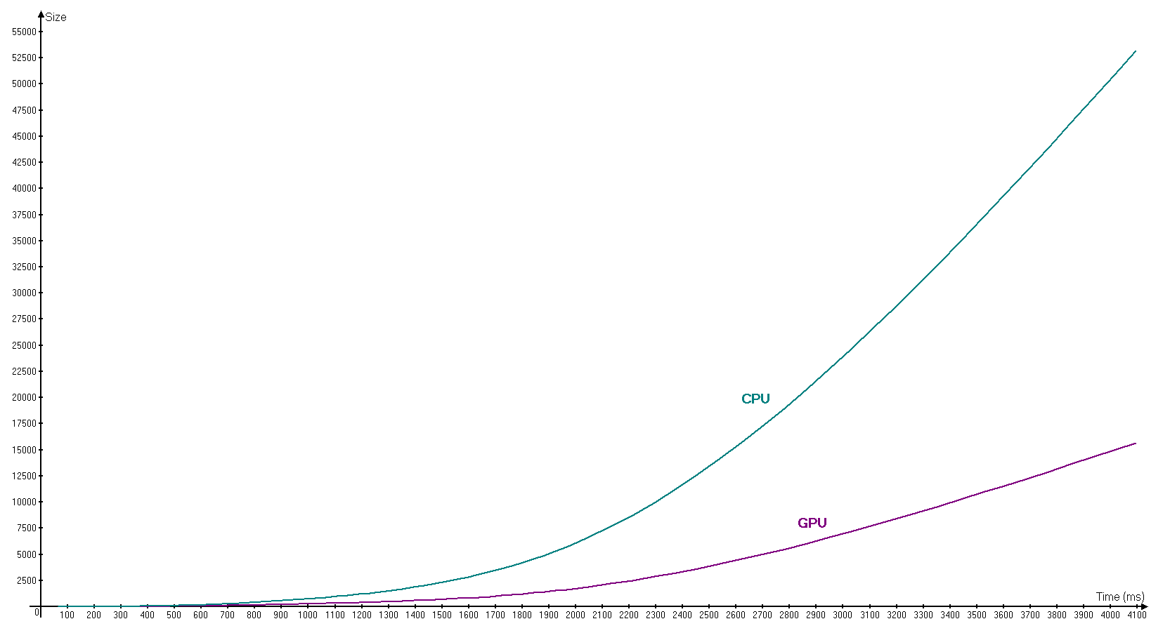Рисунок 1 – График зависимости времени вычисления определителя от размера матрицы

ВЫВОД
В результате выполнения данной лабораторной работы были приобретены знания о программировании на графических процессорах, реализован механизм многопоточных вычислений. Также были получены навыки по работе с программно-аппаратной архитектурой параллельных вычислений CUDA на основе программы, вычисляющей определить квадратной матрицы методом Гаусса.

Результаты тестирования показали, что при малых размерах матрицы вычисления на CPU выполняются быстрее. Однако, чем больше размер матрицы, тем быстрее начинает работать GPU и медленнее CPU. Начиная примерно с размерности 150 вычисления на GPU становятся быстрее, причём чем больше размер матрицы, тем существеннее разница.

Приложение 1
#include "cuda_runtime.h"
#include "device_launch_parameters.h"
#include <stdio.h>
#include <stdlib.h>
#include <time.h>
#include <math.h>
#include <string.h>
//находим определитель на видеокарте
__global__ void gpu_triangle(double* mat, int size, double* det){
int x = threadIdx.x + blockDim.x * blockIdx.x; //номер нити+ количество блоков в стеке в направлении x+номер блока в котором находится нить
double del;
if(x < size){
int check = 1;
for (int i = 0; i < size - 1; i++){
__syncthreads();
if (x > i){
del = mat[x*size + i] / mat[i *size + i];
for (int j = i; j < size; j++)
mat[x*size + j] -= del * mat[i *size + j];
}else break;
}//создаем треугольную матрицу
det[x] = mat[(x)*size + x];
if (x == size - 1){
for (int i = 1; i < size; i++){det[0] *= det[i];}
det[0] *= check;
}
}//перемножаем диагональ
}
double cpu_triangle(double* arr, int N){
// так как с каждой итерацией цикла один столбец будет обнуляться учитывать его при делении - лишняя трата ресурсов
// 1 2 3 4 1 2 3 4
// 2 * * * -> 0 * * *
// 3 * * * 0 * * *
// 4 * * * 0 * * *
double koef=0;// m/n
for (int i=0;i<N-1;i++){//индекс строки
for (int j = i+1; j <N ; ++j) {
koef=arr[j*N+i]/arr[i*N+i];
for (int k=i; k < N; ++k){
arr[j * N + k] = arr[j * N + k] - arr[i * N + k] * koef;
}
}
}
double d = 1.0;
for (int i = 0; i < N; i++) d *= arr[i * N + i];
return d;
}
int main()
{
srand(time(NULL));
int N;
printf("Matrix NxN. Enter N: ");
scanf("%d", &N);
double* matrix_input;
double* matrix;
matrix_input = (double*)malloc(sizeof(double) * N * N);
matrix = (double*)malloc(sizeof(double) * N * N);
//генерация случайной матрицы
for (int i = 0; i < N; i++){
for (int j = 0; j < N; j++)
matrix_input[i * N + j] = rand();
}
//============================CPU================================================================//
memcpy(matrix, matrix_input, sizeof(double) * N * N);
float start = clock();
double determ = cpu_triangle(matrix, N);
float end = clock();
printf("CPU det == %.2f\n", determ);
printf("execution time CPU: %0.3f\n", (end - start) * 1000.0 / CLOCKS_PER_SEC);
//==============================================================================================//
double determinant = 1;
double* matrix_gpu;
double* deter;
//============================GPU================================================================//
cudaMalloc((void**)&matrix_gpu, N * N * sizeof(double));
cudaMalloc((void**)&deter, N * sizeof(double));
cudaMemcpy(matrix_gpu, matrix_input, N * N * sizeof(double), cudaMemcpyHostToDevice);
start = clock();
gpu_triangle <<< 8, N / 4 >>>(matrix_gpu, N, deter);
cudaThreadSynchronize();//любая операция куды вызывает ее, оценка времени вычисления
cudaMemcpy(&determinant, &(deter[0]), sizeof(double), cudaMemcpyDeviceToHost);// копирование траекторий с видеокарты на процессор
end = clock();
//==============================================================================================//
printf("GPU det == %.3f\n", determinant);
printf("execution time GPU: %0.3f\n", (end - start) * 1000.0 / CLOCKS_PER_SEC);
cudaFree(matrix_gpu);
cudaFree(deter);
free(matrix);
free(matrix_input);
}

